Privacidade e Conformidade com o RGPD
Table of Contents

Este documento apoia a conformidade; não substitui aconselhamento jurídico. Valida com o {{DPO / jurídico}} antes de tratar dados pessoais reais.
Campo | Valor
Responsável pelo tratamento | {{Entidade, NIF, morada}}
Encarregado de Proteção de Dados (DPO) | {{Nome, contacto}}
Última revisão | {{AAAA-MM-DD}}

1. Registo de atividades de tratamento (art. 30)

Atividade: {{Gestão de encomendas}}
Campo | Valor
Finalidade | {{Executar e acompanhar encomendas de clientes}}
Fundamento de licitude | {{Execução de contrato (art. 6.º/1/b)}}
Categorias de titulares | {{Clientes, contactos de clientes empresariais}}
Categorias de dados | {{Nome, e-mail, telefone, NIF, morada de entrega, histórico de encomendas}}
Categorias especiais (art. 9) | {{Nenhuma}}
Destinatários | {{Transportadora, ERP interno, prestador de e-mail}}
Transferências para países terceiros | {{Nenhuma / {{país}} ao abrigo de {{cláusulas-tipo}}}}
Prazo de conservação | {{10 anos após a última encomenda (obrigação fiscal)}}
Medidas de segurança | {{Cifra em repouso e em trânsito, controlo de acessos, auditoria}}

Atividade: {{Marketing por e-mail}}
Fundamento | {{Consentimento (art. 6.º/1/a)}} · Conservação: {{até retirada do consentimento}} |

2. Inventário de dados pessoais
Sistema / Tabela | Campo | Categoria | Fundamento | Conservação | Cifrado | Anonimizável
clientes.nome | Nome | Identificação | Contrato | {{10 anos}} | Sim | Sim
clientes.email | E-mail | Contacto | Contrato | {{10 anos}} | Sim | Sim
clientes.nif | NIF | Identificação fiscal | Obrigação legal | {{10 anos}} | Sim | Sim (gerar fictício)
utilizadores.ip_ultimo_acesso | IP | Técnico | Interesse legítimo (segurança) | {{90 dias}} | Não | Truncar
logs_auditoria.actor_id | Pseudónimo | Técnico | Obrigação legal | {{7 anos}} | — | Já pseudonimizado
Fluxo de dados pessoais 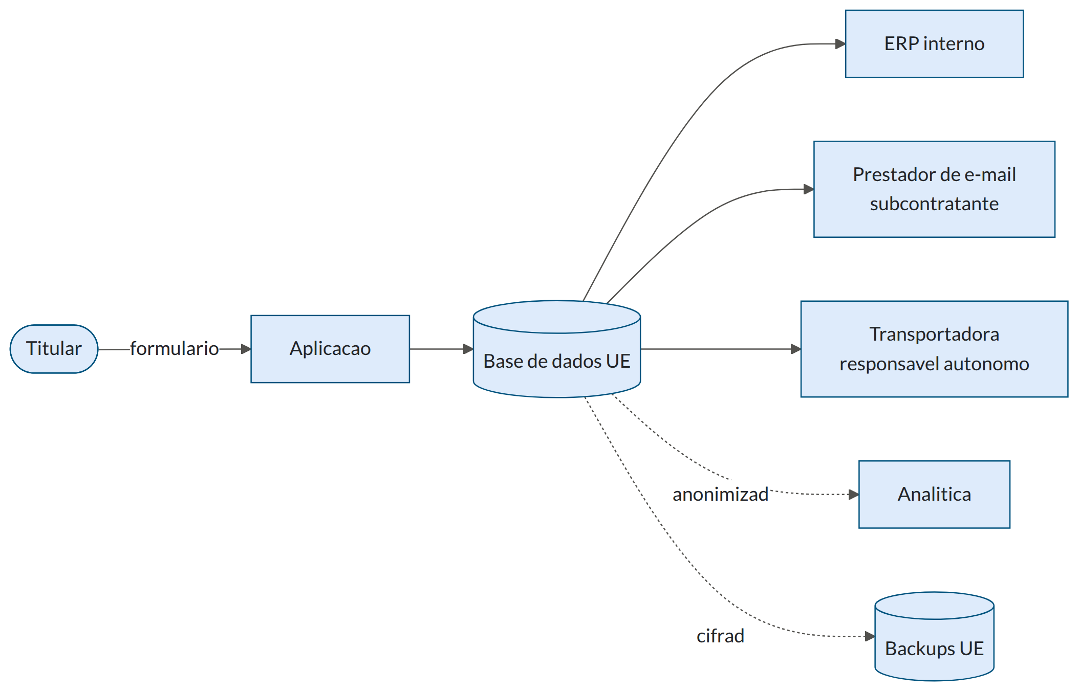

3. Princípios (art. 5) — como são cumpridos
Princípio | Como é cumprido neste sistema
Licitude, lealdade e transparência | {{Política de privacidade acessível; informação no momento da recolha}}
Limitação das finalidades | {{Dados de encomendas não usados para marketing sem consentimento separado}}
Minimização | {{Só se recolhe o necessário; data de nascimento não é pedida}}
Exatidão | {{O titular pode corrigir os seus dados no perfil}}
Limitação da conservação | {{Eliminação automática conforme §2}}
Integridade e confidencialidade | {{Ver SECURITY}}
Responsabilidade | {{Este registo, DPIA, auditorias}}

4. Direitos dos titulares
Direito | Artigo | Como é exercido | Prazo | Implementado
Informação | 13-14 | Política de privacidade + aviso na recolha | — | {{✓}}
Acesso | 15 | {{Autosserviço no perfil + pedido a {{email}}}} | 30 dias | {{✓}}
Retificação | 16 | {{Edição no perfil}} | 30 dias | {{✓}}
Apagamento | 17 | {{Pedido a {{email}} → processo §5}} | 30 dias | {{✓}}
Limitação | 18 | {{Flag tratamento_limitado na conta}} | 30 dias | {{…}}
Portabilidade | 20 | {{Exportação JSON/CSV no perfil}} | 30 dias | {{✓}}
Oposição | 21 | {{Cancelar subscrição; opor-se ao perfilamento}} | 30 dias | {{✓}}
Decisões automatizadas | 22 | {{Não aplicável / revisão humana disponível}} | — | —

Registo de pedidos
# | Data | Titular | Direito | Prazo | Concluído | Resultado
{{…}} | {{data}} | {{ref}} | Acesso | {{data}} | {{data}} | Fornecido

5. Procedimento de apagamento
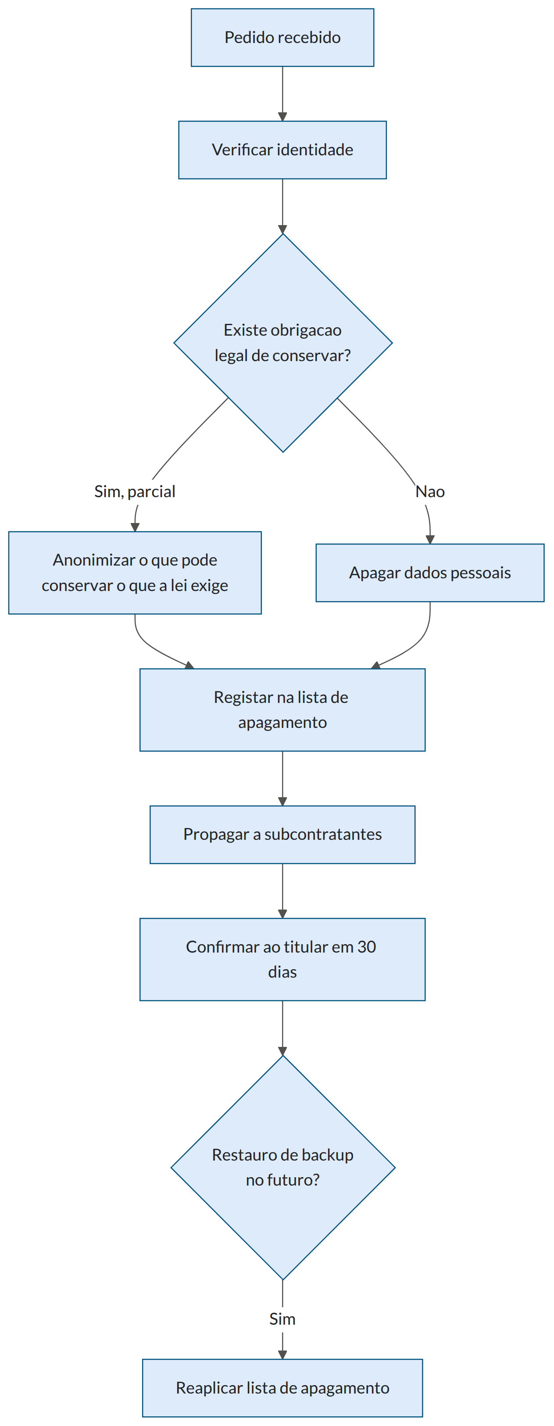
Sistemas a abranger: {{base de dados principal, ERP, prestador de e-mail, ferramenta de suporte, analítica, backups}}
Backups: os dados não são apagados dos backups existentes (tecnicamente inviável e comprometeria a integridade). Abordagem: os backups expiram naturalmente em {{35 dias}} e a lista de apagamento é reaplicada após qualquer restauro. Documentar esta abordagem é o que torna a prática defensável.
O que se conserva apesar do pedido | Dado | Fundamento | Prazo | |—|—|—| | {{Faturas}} | {{Obrigação fiscal — 10 anos}} | {{10 anos}} | | {{Registo de que houve pedido de apagamento}} | {{Prova de cumprimento}} | {{5 anos}} |

6. Subcontratantes (art. 28)
Subcontratante | Finalidade | Dados | Localização | Contrato de subcontratação | Transferência internacional | Última avaliação
{{Cloud X}} | Alojamento | Todos | {{UE — Irlanda}} | {{Assinado {{data}}}} | Não | {{data}}
{{Prestador e-mail}} | Notificações | Nome, e-mail | {{UE}} | {{Assinado}} | Não | {{data}}
{{Ferramenta de suporte}} | Apoio ao cliente | Nome, e-mail, histórico | {{EUA}} | {{Assinado}} | {{Sim — DPF / cláusulas-tipo}} | {{data}}
Requisitos para adicionar um novo subcontratante: avaliação de segurança · contrato de subcontratação assinado · localização e transferências documentadas · atualização da política de privacidade · notificação aos titulares se relevante.

7. Avaliação de Impacto (DPIA)
É obrigatória quando: tratamento em larga escala de categorias especiais · perfilamento com efeitos jurídicos · monitorização sistemática de zonas públicas · uso de novas tecnologias com risco elevado.
Necessária neste projeto? {{Não — justificação: {{…}}}} / {{Sim — ver documento {{link}}}}

Estrutura da DPIA (se aplicável)
- Descrição sistemática do tratamento
- Necessidade e proporcionalidade
- Riscos para os direitos e liberdades dos titulares
- Medidas para fazer face aos riscos
- Parecer do DPO
- Consulta à autoridade de controlo, se o risco residual for elevado

8. Consentimento e cookies
Requisito | Estado
Consentimento livre, específico, informado e inequívoco | {{✓}}
Ação afirmativa (sem caixas pré-marcadas) | {{✓}}
Retirar é tão fácil como dar | {{✓}}
Registo de quando, como e a quê se consentiu | {{✓}}
Cookies não essenciais só após consentimento | {{✓}}
Rejeitar é tão fácil como aceitar (mesmo nível) | {{✓}}

Cookie | Finalidade | Essencial | Duração | Consentimento
sessao | Autenticação | Sim | Sessão | Não necessário
preferencias | Idioma, tema | Sim | 1 ano | Não necessário
{{analytics}} | {{Estatísticas}} | Não | {{13 meses}} | Necessário

9. Privacidade desde a conceção (art. 25)
Prática | Aplicação neste sistema
Minimização por omissão | {{Campos opcionais são realmente opcionais; não se pede o que não se usa}}
Pseudonimização | {{user_id nos logs em vez de e-mail}}
Definições mais protetoras por omissão | {{Marketing desligado por omissão}}
Retenção como código | {{Job de eliminação automática, testado}}
Anonimização em ambientes de teste | {{Irreversível, verificada automaticamente}}
Revisão de privacidade em funcionalidades novas | {{Secção obrigatória no PRD}}

10. Violações de dados
Prazo de notificação à autoridade de controlo: 72 horas a partir do conhecimento. Ver procedimento em SECURITY §6.

Registo de violações (obrigatório, mesmo as não notificadas)
# | Data | Descrição | Dados afetados | Titulares | Notificada? | Medidas
{{…}} | {{data}} | {{…}} | {{…}} | {{n.º}} | {{Sim/Não + justificação}} | {{…}}

